Zenith präsentiert: Die Chronomaster El Primero C.01
Zenith gibt die Zusammenarbeit mit dem Sammlerclub „Collective“ aus dem Silicon Valley für eine Sonderedition der Chronomaster El Primero bekannt

Anlässlich des 50-jährigen Jubiläums des legendären El Primero Uhrwerks hat Zenith dieses Jahr in Zusammenarbeit mit Collective eine einzigartige Edition der Chronomaster El Primero exklusiv für die Mitglieder der Gruppe kreiert. Zu der Gruppe gehören Kreative, Führungskräfte und Macher, von denen viele im Tech-Bereich arbeiten und im Silicon Valley (San Francisco Bay Area), Silicon Alley (New York City) und Silicon Beach (Los Angeles) leben. Collective wurde mit dem Gedanken ins Leben gerufen, dass sich die Mitglieder als Uhrensammler einen eigenen Ort wünschen, an dem sie sich austauschen, ihre gegenseitige Gesellschaft genießen und die Liebe zur Uhrmacherei zelebrieren können. Dieses Engagement für das Erbe der Uhrmacherkunst machte Zenith zu einem ausgezeichneten Partner.

Die Gründer von Collective, Gabe Reilly und Asher Rapkin, haben die El Primero schon immer geliebt, daher wollte das Duo mit dieser Uhr beginnen. In enger Zusammenarbeit mit dem Schweizer Designteam von Zenith und dem renommierten Juwelier Topper Jewelers der Bay Area konzentrierte sich das Team bei der Entwicklung dieses einzigartigen Zeitmessers zunächst auf das Zifferblatt. Im Silicon Valley sind Einfachheit und Benutzerfreundlichkeit entscheidend für ein hochwertiges Produktdesign und dieser Ästhetik und Herangehensweise wollten sie auch bei der C.01 folgen. Während die Struktur der ikonischen kleinen Zifferblätter dem Original treu bleibt, ist das Konzept für ihr Design absolut einzigartig. Das gesamte Zifferblatt ist in mattem Weiß und die aufgedruckten Elemente sind dezent, aber gut ablesbar und einheitlich in Grau gehalten. Für eine perfekte Ausgewogenheit wurde das Datum weggelassen und der klassische rote Chronographenzeiger durch einen einzigartigen, rhodinierten Zeiger ersetzt, der extra für dieses Modell entworfen wurde.

In dem Wunsch, die Uhr zu einem Werkzeug zu machen und unter Einhaltung moderner Designprinzipien die Funktionalität in den Vordergrund zu stellen, ist das 38-mm-Gehäuse abwechselnd satiniert und poliert sowie mit satinierten Drückern ausgestattet – ein weiteres Alleinstellungsmerkmal dieser Uhr. Der Gehäuseboden zeigt das wunderschöne El Primero Uhrwerk und trägt die Gravuren XX/50 und „C.01“ zur Feier dieses Debüts von Collective.

Zum Abschluss das Armband. Die meisten Chronomaster haben ein Lederarmband mit Faltschließe. Collective wollte jedoch sicherstellen, dass sich der „Werkzeug“-Charakter der Uhr auch auf Armband und Schließe fortsetzt. Jede C.01 ist mit einem speziell angefertigten Cordura-Armband versehen, das der Uhr einen industriellen Touch verleiht.

ZENITH: Die Zukunft der Schweizer Uhrenindustrie
Unter dem Leitstern der Innovation stattet Zenith alle seine Uhren mit außergewöhnlichen, im eigenen Haus entwickelten und gefertigten Uhrwerken aus: so etwa die DEFY Inventor mit dem Oszillator, dem außergewöhnlich präzisen Regulierorgan, und die DEFY El Primero 21 mit ihrem hochschwingenden Hundertstelsekunden-Chronographen. Seit der Gründung im Jahr 1865 hat Zenith die Begriffe Präzision und Innovation immer wieder neu definiert – unter anderem mit der ersten „Pilotenuhr“ zu Beginn des Flugzeitalters und dem „El Primero“, dem ersten serienmäßig hergestellten Chronographenkaliber mit Automatikaufzug. Auch heute bleibt Zenith stets einen Schritt voraus, verschiebt die Standards für Leistung und inspiriertes Design und schreibt damit ein neues Kapitel seiner einzigartigen Geschichte. Zenith prägt die Zukunft der Schweizer Uhrenherstellung – als Begleiter aller, die es wagen, die Zeit selbst herauszufordern und nach den Sternen zu greifen.

PRESSEZENTRUM
Weitere Bilder finden Sie unter dem folgenden Link:
https://we.tl/t-yjXLUIMEZ8
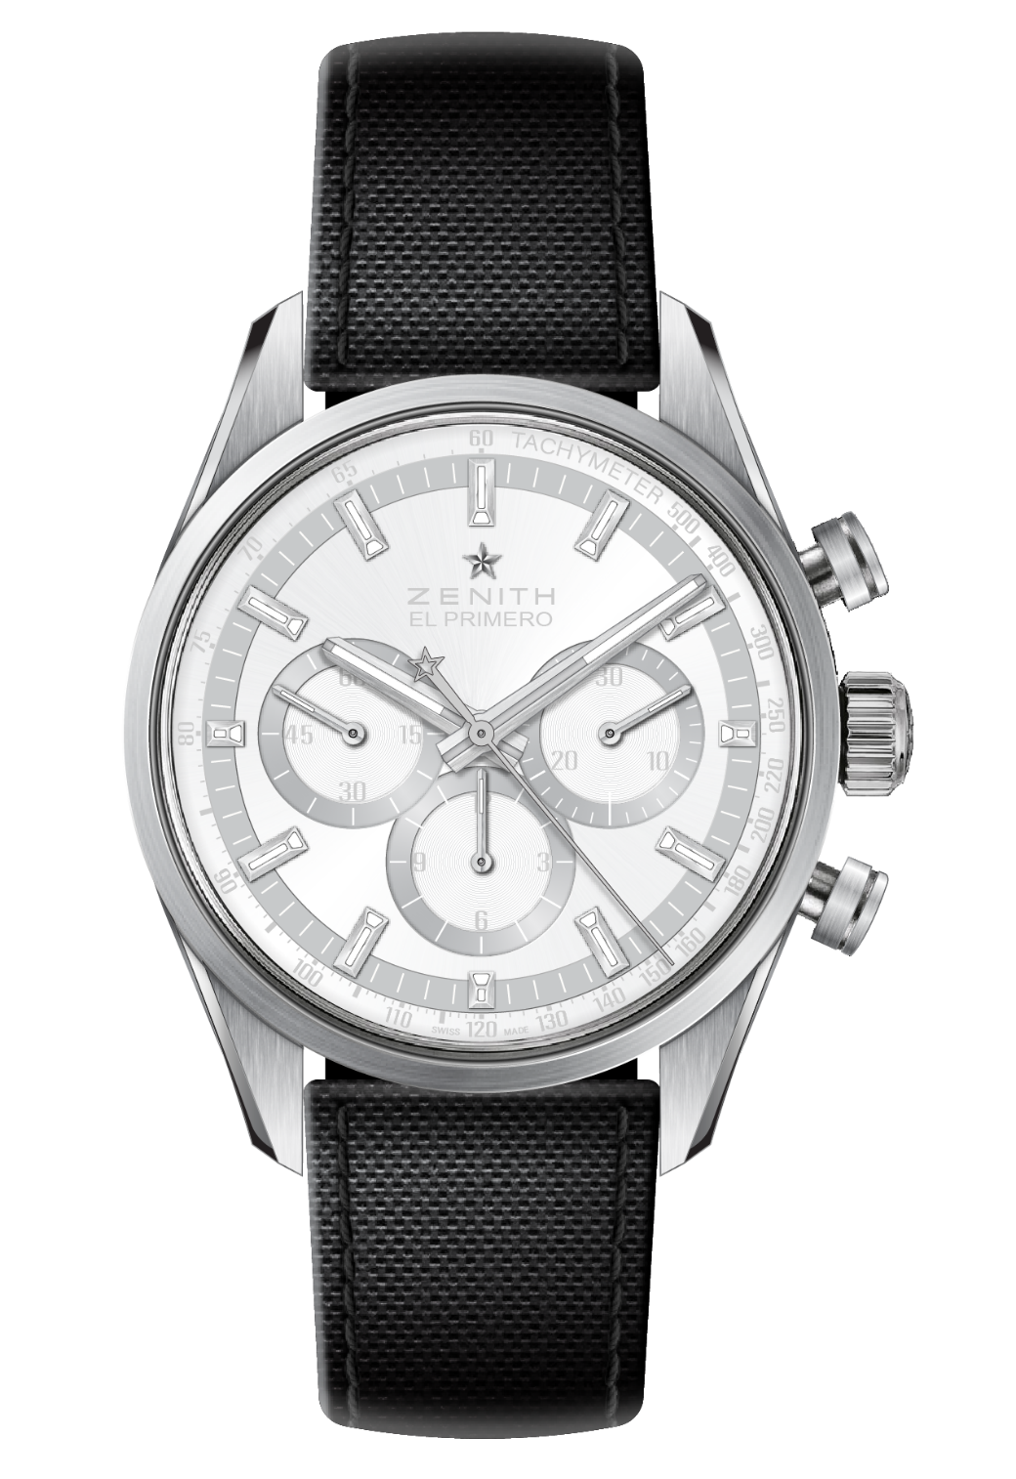
CHRONOMASTER EL PRIMERO C.01
Referenz: 03.2152.4061/80.R825

HAUPTMERKMALE
Chronomaster El Primero Sonderedition in Zusammenarbeit mit Collective
Seiten, obere Bandanstöße und Drücker satiniert
Besonderes Zifferblatt in Weiß und Grau

UHRWERK
El Primero 4061, Automatikaufzug
Kaliber: 13 ¼ ``` (Durchmesser: 30 mm)
Höhe des Uhrwerks: 6,6 mm
Bauteile: 282
Lagersteine: 31
Frequenz: 36.000 VpH (5 Hz)
Gangreserve: min. 50 Stunden
Veredelungen: Schwungmasse mit „Côtes de Genève“-Motiv

FUNKTIONEN
Stunden- und Minutenzeiger aus der Mitte
Kleine Sekunde bei 9 Uhr
Chronograph:
- Chronographenzeiger aus der Mitte
- 12-Stunden-Zähler bei 6 Uhr
- 30-Minuten-Zähler bei 3 Uhr
Tachymeterskala

GEHÄUSE, ZIFFERBLATT UND ZEIGER
Material: Stahl
Durchmesser: 38 mm
Durchmesser Öffnung: 33,10 mm
Höhe: 12,45 mm
Glas: Gewölbtes, beidseitig entspiegeltes Saphirglas
Gehäuseboden: Transparentes Saphirglas.
Wasserdichtigkeit: 10 ATM
Zifferblatt: Besonderes Zifferblatt in Weiß und Grau
Stundenindizes: Rhodiniert, facettiert, mit SuperLuminova SLN C1 (blau leuchtend)
Zeiger: Rhodiniert, facettiert, mit SuperLuminova SLN C1 (blau leuchtend)

ARMBAND & SCHLIESSE
Schwarzer Kautschuk mit „Cordura-Effekt“
Faltschließe satiniert/poliert

